**Саралжын модельді ауылдық кітапханасы**

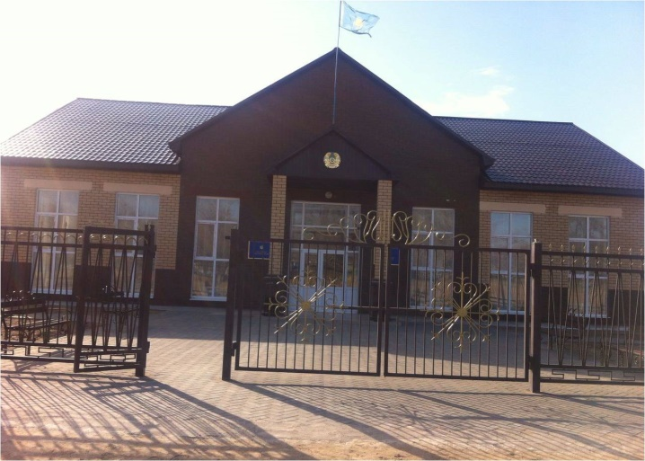**Аға кітапханашы:** Мухамбетказиева Малика

**Ғимараттың құрылған жылы:** 1964 жылы

**Меншік иесі:** Мемлекеттік

**Мекен жайы:** Ақтөбе облысы,Ойыл ауданы,Саралжын ауылдық округі, Бейбітшілік көшесі №2

**Байланыс желісі:** 8(71332) 37-5-35

**Бөлім түрі:** 2

**Бағыты:** Әлеуметтік

**Жұмысты ұйымдастыру:** Саралжын модельді ауылдық кітапханасы сол ауыл халқына қызмет көрсету жұмыстарын жүргізу бағытында,ұйымның жұмыс тәртібін ұйымдастырады,дұрыс еңбек жағдайын қамтамасыз етіп,қауіпсіздік тахникасы мен өрт қауіпсіздігі ережелерінің сақталуын қадағалауға міндетті. Кітапхана өз жұмысын Орталық кітапханалар жүйесінің кітап қорын толықтыру,өңдеу бөлімі,анықтама-библиографиялық және методикалық бөлімдерімен тығыз байланысты құрады. Кітап қорын дұрыс қалыптасу бағытын,еңбек коллективтерінде және тұрғын халыққа кітапханалық қызмет көрсетуді ұйымдастырды. Келген қатынас қағаздары қабылдап,құжаттардың өз уақытында орындалуын бақылауға тиіс

**Материалдық техникалық базасы:** Ғимараттың жалпы алаңы-68,5, оқырман залы сыйымдылық-6, кітап қоры- 12055,барлық қызметкерлер саны-1

**Ғимараттың түрі:** Бейімделген

**Қызмет түрі:** Мәдени-ағарту жұмысын ұйымдастыру,халықтың рухани-мәдени сұраныстарын қанағаттандыру,оқырмандардың қызығушылығын арттыру.

**Барлық халық саны**-1184

**Қызығушылық клуб саны:**2

«Жасөркен»қол өнер шеберлерінің жұмыстарын жандандыру

Әлеуметтік желі: Oiyl_kitaphana, Oiyl_madeniet

Интернет желісі: